中高层管理者实战研修班
企业的管理干部，是企业的核心支柱，对企业战略决策的执行起着非常关键的作用。然而，企业的大多数管理干部，均是由表现出色的业务骨干提拔上来，对于管理，他们依靠的是零散的经验与本能的直觉，思维模式与处事方法并没有随着职位的提升而提升。这，导致企业主的管理越来越累，同时也严重影响了企业的发展。在现实中，我们经常会看到：
- 管理团队每天都忙累不堪，但却仍然达不到预期的绩效目标
- 管理干部们总是扮演消防员的角色，到处救火，分身乏术
- 各部门之间的沟通协作不到位，冲突时有发生
- 基层员工无法胜任本职工作，经常抱怨领导“瞎指挥”
- 团队人心涣散，做一天和尚敲一天钟
打造一支能打硬仗的管理团队，是每个企业主梦寐以求的事情。【中高层管理者实战研修班】，将帮助您的管理团队全面理解管理内涵，系统掌握各项基本的管理实操技能，全方位提升团队的综合管理素质，迅速增强企业核心竞争力。
研修班特色
团队学习 | 打破传统的零散学习方式，管理干部以团队形式组团参加课程，能够在培训过程中达成企业的经营管理共识，有效催化培训效果。
实战专家 | 执教专家均具有多年丰富的实战管理经验，曾在世界500强企业或国内大型民营企业担任高管要职，擅长用亲身经历解答各种管理困惑。
系统教学 | 系统、模块式的课程设计，按知识的递进关系依次开展，由浅入深，使学习过程更为合理，更易于掌握和巩固所学知识与必备技能。
通俗易懂 | 所有课程均采用案例教学的模式，使学员在鲜活的案例分析与研讨中，真正着手练习各种管理工具，深刻理解各种有效的管理手法，迅速将所学的内容转化成实际操作。
互动交流 | 学员均为企业的中层干部，互动教学能够在同等水平上展开，效果更加明显。同时，除了来自课堂的知识，学员之间的经验分享与交流也是能力提升的一大捷径。
参训对象
- 企业生产、营销、人力资源、采购、品管、仓库等各部门负责人，核心的中层管理团队
- 在企业工作表现突出、具备潜力培养为管理干部的员工
教学管理
【学习方式】利用周末或业余时间在职学习，以小班形式集中面授。
【学习时间】2011年6月开始上课，学制五个月。
【学习内容】共五大核心模块内容，如下：
模块一： 管理思维转换：思路决定出路，管理者必须真正进入管理的角色。
认识管理 管理目标三要素 管理效能二原则 管理意识塑造 职责定位与角色认知
模块二： 自我管理能力：不先管理好自己，就不可能管理好团队。
时间盘点 时间管理的方法与技巧 有效会议管理 自我素质提升 自我激励与情绪管理
模块三：执行保障能力：执行力不是口号，没有执行力的企业何来竞争力？
执行力四要素 精准定位执行目标 职业军团七步训练 建立令行禁止的军规 执行文化塑造
模块四：员工激励能力：激励是为了不用激励，自动自发的团队才是管理的至高境界。
剖析激励误区 行为激励法 制度激励法 思想激励法 目标激励法 工作激励法
模块五：沟通协调能力：言不顺，则事不成。管理的问题80%来自于沟通障碍。
解析行为密码 如何与上级沟通 如何与下属沟通 跨部门沟通技巧 公众表达技巧
课程安排
序 | 课程主题 | 对应课程模块
第一课 | 《商战沙盘——打造卓越的运营体系》 | 实 战：企业运营模拟
第二课 | 《管理思维转换与自我管理》 | 模块一：管理思维转换  模块二：自我管理能力
第三课 | 《如何提高团队执行力》 | 模块三：执行保障能力
第四课 | 《如何激发团队效能》 | 模块四：员工激励能力
第五课 | 《如何提升管理沟通技巧》 | 模块五：沟通协调能力
报名资料
完整填写的报名表格一份；身份证复印件一份；大一寸蓝底彩色证件照2张。
费用标准
- 课程费用：RMB 12800元/人
注：上述费用包括课程的学习费用、学习教材、结业证书等。
报名热线
普纬企业服务机构 APMA亚太管理学会
电话：020-38038239 15015705893 传真：020-38038533 联系人：白老师
地址：广州市天河区天河路490号壬丰大厦32层3213室 网址：www.prowealth.com.cn
备选讲师
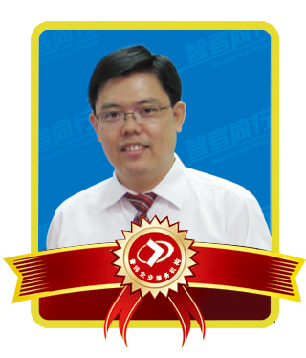
丁品洋 原美国Digital5亚太区人力资源总监
普纬企业服务机构金牌讲师，中国服务标准化评价中心副总裁，华南区服务标准化推广中心主任。历任多家港资上巿集团人力资源总监、策划总监及美国Digital 5亚太地区人力资源总监等职，有十多年的企业管理、管理咨询、教育与培训实践经验，是国内最早进入管理培训领域，引入国际企业培训理念和方式的实战型专家。培训特色：丁老师的课程既有以一定理念和知识框架为背景的丰富内容，又有众多切合企业实际的、能使得课程气氛活跃的操作演练。

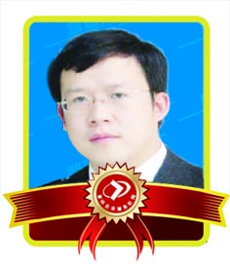
刘 辉 实战派企业管理专家
普纬企业服务机构金牌讲师，国内著名的企业管理专家，现任香港人力资源认证中心主席，企业人才复制系统的创始人。同时，担任北京大学、清华大学等多所高校总裁班教授。10年来，刘老师致力于企业职业化转型、职业经理人管理能力提升、战略管理、盈利模式、职业营销、知识管理、潜能开发及国学应用等领域的研究。

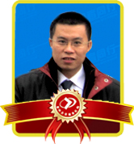
黄国辉 实战派企业管理专家
普纬企业服务机构首席讲师，博锐管理在线的创始人兼执行董事，广东康融投资担保有限公司的首席管理分析师，安盛、容纳、九略、泛德等国内多家大型咨询公司的特聘顾问。长期研究的方向是“国内外标杆企业先进管理经验的实战应用和效能转化”，著有财经书《都是韦尔奇惹的祸》、《潜能》和《坐标》，为珠三角多家民营企业提供过全面管理提升的辅导实施，具有非常丰富的实战管理经验。

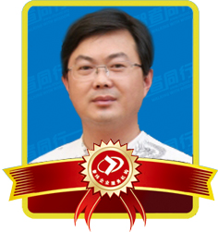
王建军 著名人力资源管理专家
王建军老师是将国际户外团队体验学习理念引入中国大陆的先驱者之一，国内第一代体验学习高级培训师，率先在中国高校开设了体验学习心理学课程。拥有职业经理人和人力资源执业资格。王建军老师还是一位优秀的民营企业家，具有丰富的阅历和人文知识背景，是一个4分理论6分实践的“两面派”讲师，较强的企业操作实践能力和较好的理论功底，使王老师的课程更加贴近企业实际，赢得了更多企业家的认可。

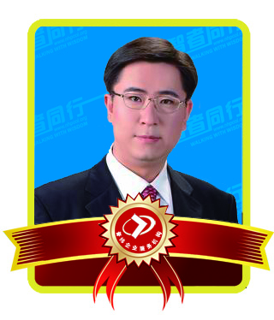
高岩 原中国铁路运输组织部部长
美国国际训练协会（AITA）银章培训师，实战派企业管理专家。高岩老师多年来就职于大型企业中高层管理岗位，积累相当丰富的管理经验；在企业中高级管理素质提升及企业战略实施方面，拥有国际领先的理论基础和丰厚的实践经验。高老师扎实稳重的作风深得客户的青睐，宽猛相济、睿智幽默、通俗易懂是高老师特有的授课风格。

